**新 书 推 荐**

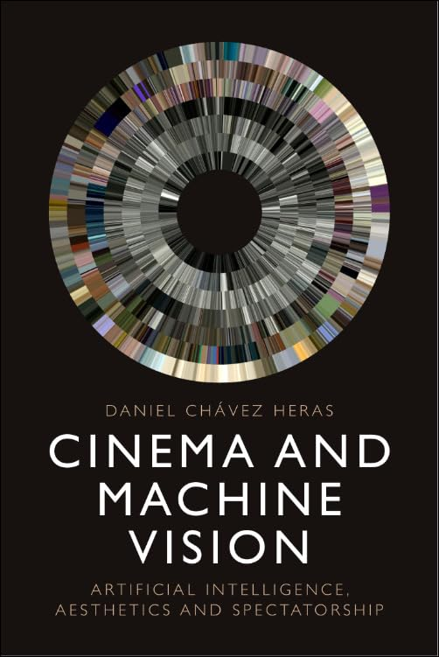**中文书名：《机器眼中的光影：人工智能、美学、观众》**

**英文书名：CINEMA AND MACHINE VISION: Artificial Intelligence, Aesthetics and Spectatorship**

**作 者：Daniel Chávez Heras**

**出 版 社：Edinburgh University Press**

**代理公司：ANA/Jessica Wu**

**页 数：224页**

**出版时间：2026年1月**

**代理地区：中国大陆、台湾**

**审读资料：电子稿**

**类 型：影视戏剧研究**

**卖点：**

* 概述分析电影和电视中计算机技术应用所使用的理论和批评方法。
* 基于当代AI技术和计算机技术的发展，回顾关于电影和摄影的关键理论。
* 利用技术批判理论，回答涉及早期电影、实验电影和动态图像记录的争议性问题。
* 在计算人文的视角下，从理论上探讨合成媒体和生成方法的发展。

**内容简介：**

《机器眼中的光影》一书从美学、认识论和意识形态维度探讨应用计算机技术的影视作品。从技术批判视角，作者呈现了人工智能成为视觉文化不可或缺的一部分后，随之而来的关键问题。通过一系列具有代表性的美学、电影理论和及应用机器学习研究，作者在理论上介绍了机器视觉，破除在谈到为我们观看和制作图像的各类计算机系统时，人们长久以来的假设。

本书的核心目的是令电影与媒体学者从技术层面批判性地探讨人工智能，促使从事图像和文化数据研究的科学家和工程师深入反思他们对视觉的假设源自何处，并让他们意识到，在多学科协同下，利用算法管理视觉信息，将会取得多么丰硕的成果。

**作者简介：**

**丹尼尔·查韦斯·赫拉斯（Daniel Chávez Heras）**是伦敦国王学院数字文化与计算机创意设计方向讲师。他专注于视觉文化产品的计算机生成与分析，将电影、电视和摄影的历史与理论中的批判性框架与创意领域和计算机领域中的应用机器学习等先进技术相结合。丹尼尔在墨西哥和英国的跨学科设计与创意产业中有着广泛的实践经验，曾与英国文化协会和英国广播公司等文化机构合作。他是伦敦国王学院人工智能创意实验室的成员，曾与蛇形画廊开展合作，同时也参与该校计算人文研究小组工作。

**媒体评价：**

“从细胞到像素，从细节到数据，电影和机器视觉重新定义了世界。丹尼尔·查韦斯·赫拉斯告诉我们，它们能够从多么多样的角度，从多么巨大的程度上重塑我们的世界。这是一本精彩且不可或缺的书，它从恰到好处的位置切入，讲述人工智能的故事：电影行业中早期的影像制作技术。”

——尤西·帕里卡（Jussi Parikka），奥胡斯大学教授，《操控图像》（*Operational Images*）的作者

**《机器眼中的光影：人工智能、美学、观众》**

插图列表

致谢

引言

**第一部分 从数据到图像：摄影的哲学与视觉处理技术**

第一章：档案与数据集

第二章：归纳视觉

第三章：机器学习与摄影的哲学

**第二部分 动态像素：计算电影时间**

第四章：电影风格中的统计与情感距离

第五章：连续剪辑与计算机技术

第六章：时长、运动和像素

**第三部分 人工智能批评：美学，形式，互动**

第七章：电影中的算法与数据分析

第八章：美学和意义评价

第九章：AI是一种媒体

总结：图片构成机器

参考文献

索引

**感谢您的阅读！**

**请将反馈信息发至：版权负责人**

**Email**：[**Rights@nurnberg.com.cn**](mailto:Rights@nurnberg.com.cn)

安德鲁·纳伯格联合国际有限公司北京代表处

北京市海淀区中关村大街甲59号中国人民大学文化大厦1705室, 邮编：100872

电话：010-82504106, 传真：010-82504200

公司网址：[http://www.nurnberg.com.cn](http://www.nurnberg.com.cn/)

书目下载：<http://www.nurnberg.com.cn/booklist_zh/list.aspx>

书讯浏览：<http://www.nurnberg.com.cn/book/book.aspx>

视频推荐：<http://www.nurnberg.com.cn/video/video.aspx>

豆瓣小站：<http://site.douban.com/110577/>

新浪微博：[安德鲁纳伯格公司的微博_微博 (weibo.com)](https://weibo.com/1877653117/profile?topnav=1&wvr=6)

微信订阅号：ANABJ2002

